Un régimen cambiario apropiado para Bolivia

17 junio, 2019 Internacional, Macroeconomía, Monetaria Comentarios desactivadosen Un régimen cambiario apropiado para Bolivia 3,577 Views
Por: Luis Carlos Jemio Ph.D.*

Existe un debate en Bolivia sobre cuál es la política cambiaria adecuada para el país. El Banco Central ha mantenido el tipo de cambio fijo durante prácticamente toda la década actual. A pesar que la inflación se ha ido reduciendo, esta política ha resultado en una apreciación considerable del tipo de cambio real, debido a que la mayor parte de los socios comerciales del país han adoptado tipos de cambio flexibles. Como puede verse en el gráfico, la tasa de inflación se ha ido reduciendo paulatinamente, y a partir de 2015 ha permanecido invariablemente por debajo de 5% al año. La inflación a 12 meses medida en enero de 2019, es de solo 1,43%. Por otra parte, el tipo de cambio real multilateral (TCRM), que mide en forma comparada la devaluación e inflación en Bolivia en relación a la devaluación e inflación de nuestros socios comerciales, ha tendido a apreciarse significativamente. Esto le quita competitividad a la economía y en especial al sector productor de bienes transables. En agosto de 2015 la tasa de apreciación cambiaria real a 12 meses era de 14,3%, en un momento en que la inflación llegaba a solo 3,2%. Las devaluaciones del tipo de cambio nominal por parte de los socios comerciales, como consecuencia de la caída de los precios de exportación de materias primas, explica este comportamiento.
En el periodo comprendido entre la segunda mitad de 2016 y primer trimestre de 2018, el TCRM tendió a depreciarse, esta vez debido a la apreciación cambiaria nominal observada en los socios comerciales. Sin embargo, a partir del segundo trimestre de 2018 nuevamente se produce una apreciación cambiaria, esta vez debido a la devaluación nominal de nuestros socios comerciales. En enero 2019, la tasa de apreciación cambiaria real llegó a 6,6%. En síntesis, dadas las condiciones actuales, la apreciación o depreciación real del tipo de cambio en Bolivia depende de la apreciación o depreciación del tipo de cambio por parte de los socios comerciales del país.

Gráfico 1: Tipo de cambio nominal, real e inflación (tasas de variación porcentual a 12 meses)
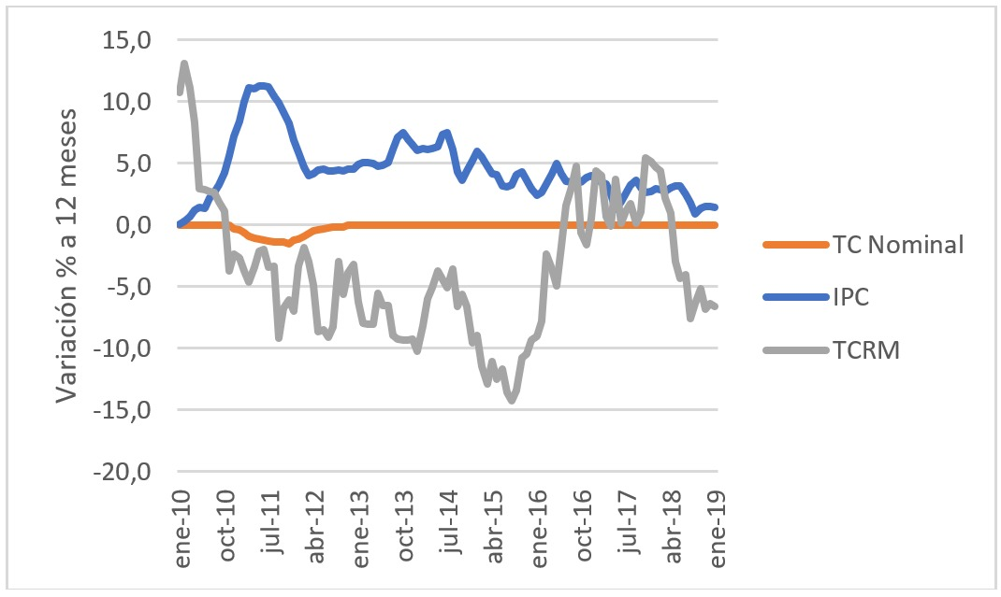Fuente: Elaborado en base a información del BCB e INE.
¿Se debería mantener el tipo de cambio fijo?
Una modificación del tipo de cambio fijo es vista por el Banco Central como una medida que tendría efectos muy negativos sobre la economía, y en especial sobre el sistema financiero. La devaluación haría que los agentes perciban que el tipo de cambio continuará siendo devaluado en el futuro, y se produciría un ataque contra el boliviano, produciéndose una crisis cambiaria. Además, la devaluación revertiría la desdolarización del sistema financiero, ya que los depositantes cambiarían sus depósitos a dólares. Esto representaría un grave problema para las entidades financieras, que no podrían inmediatamente reestructurar su cartera para calzarla con los depósitos en términos de moneda. Por otra parte, la devaluación traería como consecuencia un aumento en la inflación, lo que reduciría el efecto benéfico de la devaluación sobre el tipo de cambio real. Además, la mayor inflación reduciría el salario real y la actividad económica.
Sin embargo, mantener el tipo de cambio fijo durante estos años y no implementar un ajuste a las nuevas condiciones externas, ha representado un costo muy alto para la economía. Además de la pérdida de competitividad de los sectores que producen bienes transables, debido a la apreciación cambiaria real, se debe considerar la pérdida de reservas internacionales (RIN) y el mayor endeudamiento adquirido en los últimos años, como costos que podría haberse evitado si se tuviera un tipo de cambio flexible. En efecto, entre diciembre 2014 y mayo 2019 las RIN cayeron en US$ 8.900 millones. A esta pérdida hay que sumarle los traspasos contables que hizo el Banco Central para no mostrar una mayor caída de las RIN, que suman aproximadamente US$ 2.100 millones, como fue el caso del Fondo RAL en moneda extranjera, el Fondo de Revolución Industrial Productiva (FINPRO), los Fondos de Protección al Ahorrista (FPAH), y el Fondo Para la Inversión Exploración y Explotación de Hidrocarburos (FPIEEH). Adicionalmente, se debe incluir el aumento en la deuda externa pública, que subió en US$ 4.400 millones entre diciembre 2014 y marzo 2019.
Finalmente, un tipo de cambio fijo representa una pérdida de autonomía monetaria, ya que de acuerdo al principio de la “trinidad imposible”, un país no puede tener al mismo tiempo un tipo de cambio fijo, libre movimiento de capitales y autonomía monetaria. Dado que la economía boliviana tiene las dos primeras condiciones, ha resignado la tercera, que es la autonomía monetaria. Este será el tema de un próximo análisis.
¿Qué factores se deben tomar en cuenta para adoptar un régimen cambiario específico?
Aparte de la conveniencia o no de abandonar la política de tipo de cambio fijo que actualmente viene implementando el Banco Central, es importante analizar qué política cambiaria es la más apropiada para el país, dadas las características de la economía. No hay un sistema cambiario perfecto, que es lo mejor depende de las características de la economía en particular. Los factores a considerar son (World Economic Outlook IMF, 2001):
- Tamaño y grado de apertura de la economía. Si el comercio exterior representa una proporción alta del PIB, entonces el costo de la inestabilidad cambiaria puede ser elevado. Esto sugiere que las economías pequeñas y abiertas pueden beneficiarse más de un tipo de cambio fijo. Bolivia reúne las características de ser una economía pequeña y abierta al comercio, aunque su comercio, por el lado de las exportaciones, está concentrado en pocos productos, principalmente materias primas extractivas, y en pocos mercados, principalmente de la región. Por el lado de las importaciones, un 40% proviene de 4 países sudamericanos: Brasil, Argentina, Chile y Perú. Estos países tienen políticas de tipo de cambio flexible, por lo que los ajustes cambiarios que ocurren en estos países en forma automática, se traducen en pérdidas de competitividad cambiaria en el país.
- Tasa de Inflación. Si un país tiene una inflación muy alta en comparación a sus socios comerciales, requiere de un tipo de cambio flexible para prevenir que sus exportaciones se vuelvan poco competitivas en los mercados mundiales. Si las diferenciales de inflación son más modestas, un tipo de cambio fijo es menos problemático. Bolivia ha tenido la inflación bajo control desde que se aplicó el programa de estabilización en 1985. Sin embargo, existe la incertidumbre que, a futuro, con la pérdida de independencia del Banco Central en relación al Ministerio de Economía, éste financie los déficits del SPNF, lo que podría alimentar procesos inflacionarios a futuro. Si ese es el caso, mantener un tipo de cambio fijo será problemático.
- Flexibilidad del mercado de trabajo. Mientras más rígidos sean los salarios, se necesitará en mayor medida un tipo de cambio flexible para ayudar a la economía a responder a los shocks externos. El mercado laboral en Bolivia es altamente segmentado. Coexiste un sector informal que comprende alrededor de un 75% del empleo total, el cual es altamente flexible ya que es básicamente un mercado no regulado. Sin embargo, las actividades exportadoras en Bolivia operan en el segmento formal del mercado de trabajo, el cuál es altamente regulado. La legislación laboral es muy rígida, y el Estado interviene discrecionalmente en mercado laboral, fijando los reajustes salariales anuales, el salario mínimo y el pago del segundo aguinaldo, lo que resta competitividad a los sectores transables de la economía. Este factor hace deseable una mayor flexibilidad cambiaria.
- Grado de desarrollo financiero. En los países en desarrollo, con sistemas financieros poco desarrollados, un tipo de cambio flexible no tendría mucho sentido, ya que un pequeño número de comerciantes de moneda extranjera pueden causar grandes fluctuaciones en los tipos de cambio. El sistema financiero boliviano es muy poco profundo, dominado principalmente por el sistema bancario. Además, hasta 2005, el sistema financiero boliviano se caracterizaba por tener una elevada dolarización de activos y pasivos, lo que reducía la posibilidad de tener un tipo de cambio flexible. Posteriormente, el Banco Central aplicó varias políticas tendientes a encarecer las transacciones en dólares con el objeto de reducir la dolarización del sistema financiero. En la actualidad, más del 80% de los depósitos y la cartera de los bancos está denominada en moneda nacional. Paradójicamente, en la situación actual el tipo de cambio se ha vuelto más rígido que cuando existía una alta dolarización, ya que existe el temor que una variación del tipo de cambio revertiría la bolivianización del sistema financiero, con costos elevados para el sistema financiero y para la economía.
- Credibilidad de los que diseñan la política económica. Mientras más baja sea la reputación del banco central, habrá más motivos para fijar el tipo de cambio para restaurar la confianza que la inflación será controlada: Los tipos de cambio fijo han ayudado a las economías latinoamericanas a reducir la inflación. Bolivia había dado pasos importantes para lograr la institucionalidad necesaria que garantizaran la estabilidad de precios, como fue el caso de la independencia del Banco Central, y la restricción de que éste financie al TGN. Sin embargo, en los últimos años la independencia del Banco Central ha sido drásticamente reducida, y éste ha comenzado a financiar los crecientes déficits del SPNF, lo que ha incrementado considerablemente la deuda pública con el BCB. Es fundamental restaurar la independencia del Banco Central para garantizar una política cambiaria flexible que no desestabilice la economía.
- Movilidad de capitales. Mientras más abierta sea la economía a los capitales externos, será más difícil mantener un tipo de cambio fijo. Bolivia tiene una economía abierta a los flujos de capitales externos, y no existen restricciones a la libre entrada y salida de recursos financieros. Sin embargo, estos flujos consisten principalmente en financiamiento al sector público, otorgado por organismos e instituciones de financiamiento internacional, multilaterales y bilaterales, o deuda pública comercial obtenida mediante emisiones de bonos soberanos. Estos flujos han servido a menudo para estabilizar la balanza de pagos y el tipo de cambio.

*Investigador Senior de INESAD, lcjemio@inesad.edu.bo

